アニメーション設定の学習

超おすすめアニメーション３選
フェード 伝えたいメッセージを効果的にかつ無難に表示できる
最大の利点は「さりげなさ」
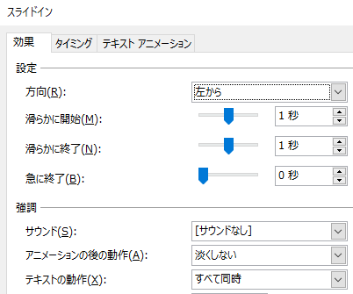
スライドイン スライドインの方向 左から
なめらかに開始 １秒
なめらかに終了 １秒
強調したいメッセージや画像に
うってつけ

ワイプ ワイプの方向 左から
矢印や線等と相性がいい

アニメーション設定の学習
かわいい画像を３つ準備する 挿入 → オンライン画像
ホーム → 選択 → オブジェクトの選択と表示 → 画像に名前をつける
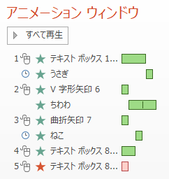
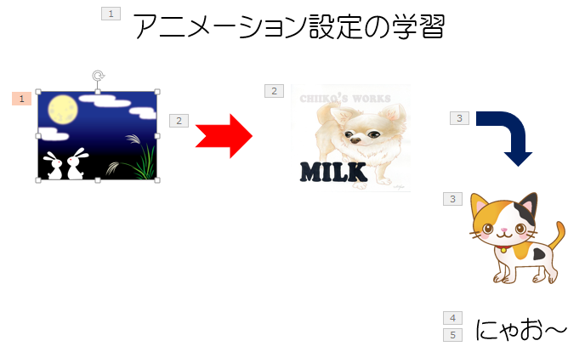
１秒

②
③
④
②
①
⑦
⑥
⑤
④
③
⑦
⑥
⑤
①

0.5秒

①うさぎ ②矢印 ③ちわわ ④矢印
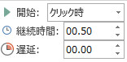
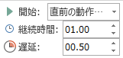
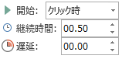
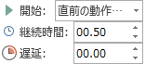
フェード ワイプ フェード ワイプ
の後
と同時

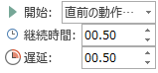
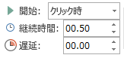
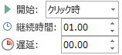
⑤ねこ ⑥にゃお～ ⑦終了
の後

フェード フロートアップ フェード終了
流れ星がきらめきながら落ちていく
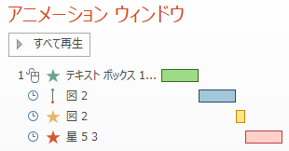
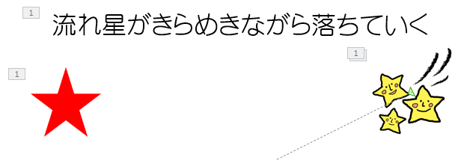
0.5秒
①

①
②
②
④
２秒
④
③
③

①タイトル ②図２ ③図２ ④星
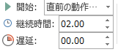
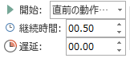
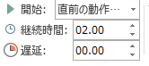
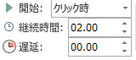
の後
の後
の後

スライドイン 直線（下へ） パルス スライドアウト

クラスと名前が表示され、消えていく
遅延
２秒
２秒
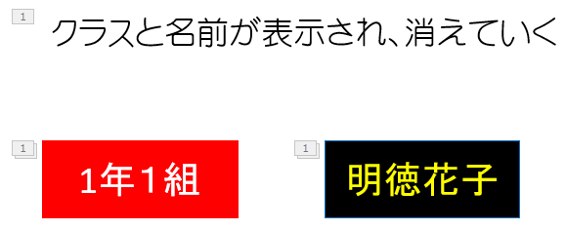
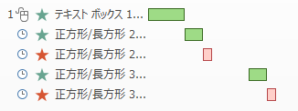
①
①
②７
③
⑤
④
③
②
④
１秒
⑤
１秒
0.5秒

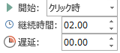
①タイトル ②長方形 ③長方形 ④長方形 ⑤長方形
の後
の後
の後
の後
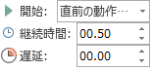
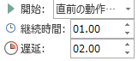
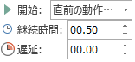
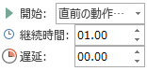

スライドイン ワイプ フェード終了 ワイプ フェード終了

丸を自由に移動する
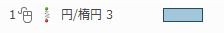
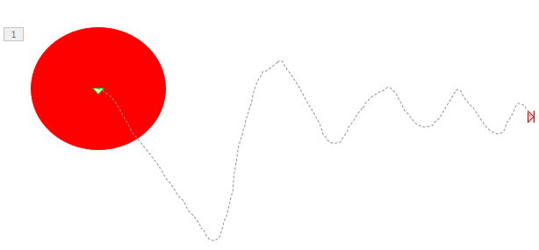

アニメーションの設定
→ ユーザー設定

